муниципальное бюджетное дошкольное образовательное учреждение
«Детский сад № 1 «Мамонтенок»

Проект
познавательно - речевой
«Культура коренных народов Ямала»
Средняя группа группа № 5
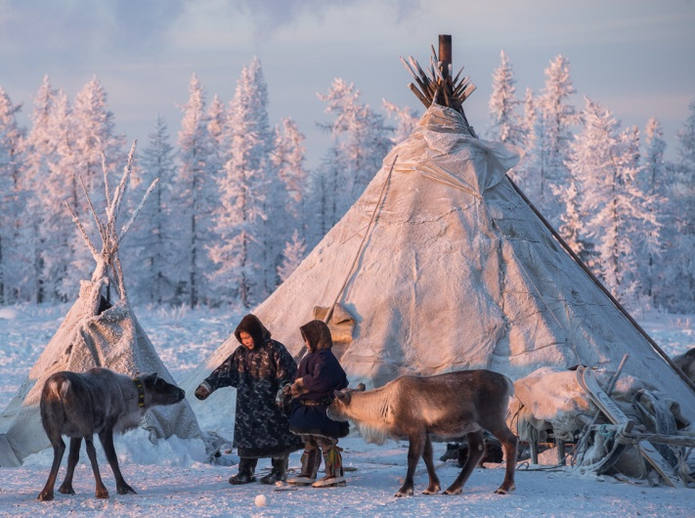

Подготовили: инструктор по ФК Кучеровская И.В
воспитатели Галова Е.С., Вакуленко А.Н.
.

г. Салехард 2018
Информационная карта проекта:
Полное название проекта: «Культура коренных народов Ямала»
Автор проекта: инструктор по ФК Кучеровская И.В, воспитатели Вакуленко А.Н. ,
Галова Е.С.
Продолжительность проекта: краткосрочный с 15.11.18 по 23.11.18.
Тип проекта: познавательно- речевой.
Участники проекта: дети средней группы, воспитатели, инструктор по ФК ,родители.
Возраст детей: 4-5 года.
Актуальность:
Ямал - заповедный уголок земли, где удается сохранить на протяжении многих лет традиции и удивительно самобытную, во многом уникальную культуру аборигенного населения, которая так обогащает не только российскую, но и мировую культуру. Знание традиций народов Ямала позволяет лучше понять историю и культуру, а также появление таких человеческих ценностей, как дом, семья, род.
Мы живём на великой земле, среди самобытных народов. Здесь зарождаются самые первые понятия о доброте, красоте, смелости, трусости.
Любовь к близким, к своему дому, городу, стране – необходимые каждому человеку. Северный народ яркий пример неизменной любви к своей земле: «Ненец и тундра – брат и сестра». Ненцы берегут природу родного края, чтобы сохранить её для последующих поколений.
Очень рано в мир ребёнка входит природа родного края, которая выступает в роли первого педагога, знакомящего его с малой родиной. Но без помощи взрослого детям трудно понять, что город, село, лес, река, которые он видит каждый день – это и есть Родина.
Хочется, чтобы наши дети переняли мудрость коренных народов Севера, научились так же любить свой родной край, свою землю. Очень важно приобщить детей к культуре, быту, традициям и искусству народов Севера, поскольку обращение к отеческому наследию воспитывает уважение и гордость за землю, на которой мы живём.

Цель: воспитание патриотических чувств, познавательного интереса к «малой» Родине.
Задачи:
1.Формировать познавательный интерес к окружающей среде, воспитывать эмоциональное отношение к природе, быту, культуре, обычаям, искусству коренных народов (ненцы) родного края.
2. Развивать эмоционально - ценностное отношение к краю, землякам.
3. Развивать представление о культуре и быте коренных народов Севера.
4. Создавать эмоциональное настроение, оставлять яркие впечатления от рассказов, сказок и бесед.
5. Формировать творческое воображение через восприятие художественного слова.
3. Воспитывать умение наблюдать за окружающим миром.
4. Создать благоприятные условия для взаимодействия детей и родителей.
5. Формировать дружеские, доброжелательные отношения между детьми,
конструктивные способы взаимодействия, навыки сотрудничества со взрослыми и сверстниками, позитивное отношение к себе и другим людям.
Предполагаемые результаты:
- В результате проекта дети учились сравнивать два времени года (осень и зиму)
- Дети научились рисовать нетрадиционными методами.
- Детьми были созданы творческие работы.
- Дети учились совместно с родителями выполнять творческую работу.
Центры развития, оснащение:
-Лото «Найди лишнее», дид. игры «Круглый год», «Ягоды», «Деревья», «Грибы», «Птицы», «Узнай по описанию»
- Картины и картинки с летними пейзажами (поле, лес, луг)

Центр художественного развития
-Детские книги «Хомани»
-Иллюстрации к книгам
Рисование «Северный человек»
Коллективная аппликация «Чум»
Ожидаемый результат:
В результате реализации проекта воспитанники овладели новыми способами получения знаний в ходе организованной совместно-образовательной деятельности. Ребята приняли участия в физкультурном различении «Игры коренных народов Севера», посетили мини-музей в ДОУ, была организована выставка в группе, беседа. Воспитанники накопили необходимую информацию, получили знания, позволяющие испытывать чувство гордости за свой родной край.

«Ознакомление с художественной литературой народов Севера»
Как ворон лису перехитрил (ненецкая сказка)
Не удалась однажды у лисы охота, возвращалась в свою нору голодная. Вдруг услышала писк, скосив глаза, увидела: синичка на дереве своих птенцов кормит. Крикнула:
- Дай одного, самой легче станет.
- Тебе? С какой стати?
- Не дашь – срублю дерево.
И махнула туда сюда хвостом.
Испугалась синичка заплакала:
- Не руби, лиса, дерева, одного – дам… - и выбросила самого вялого, слабого. На лету поймала, проглотила его лисица, а синичка расплакалась: жаль ей своего птенчика. Пролетал мимо ворон, спросил:
- Почему плачешь? Кто обидел?
Поделилась с ним горем синичка.
- Как лиса твоего птенца могла съесть? – удивился ворон. – Ведь гнездо высоко на дереве.
Рассказала синичка об угрозе лисы.
- Глупышка ты, глупышка! – рассмеялся старый мудрый ворон. – Еще придет пускай рубит… Хоть хвостом, хоть языком.
И верно, на другой день лиса пришла снова, но синичка резко отказала ей и даже посоветовала дерзко:
- Руби!
- И срублю! – уж не голод, а заносчивость и упрямство перевесили в ней здравый смысл. И принялась бить по дереву хвостом. Била – била, втайне все еще надеялась на глупость и испуг синички, все волосы с хвоста повыдрола, а дерево и не шевельнулось. Присела лиса, спросила устало, но зло:
- Кто это тебя вразумил? Не ворон ли? – вспомнила, что прилетал он тут вчера.
- Сама догадалась! – гордо сказала синичка.
- Врешь ведь, - скосила на нее глаз хитрунья. – Твой век короткий, а уму – разуму учиться долго. Ворон живет триста лет и то всех моих уловок не знает. Это он тебя надоумил.
«Ну, ворон, погоди!» - подумала. И побежала его искать. Увидела, легла вверх брюхом и язык высунула. Лежит – глазом прищуренным не моргнет. Издалека увидел ворон красный язык.
- Эге, - обрадовался. – Вот и чудный ужин!
Подлетел, но не успел и разу клюнуть, как лиса схватила его и рассмеялась:
- Ты синицу уму – разуму учил, теперь я тебя поучу.
- Ты же умница, весь лес это знает, - тоже улыбнулся ворон. – Но если так вот, обманом, убьешь меня, никто не одобрит. Поглупела, скажут лиса совсем. Вон скала, подними на нее и брось на глазах у всех. Какая слава о тебе пойдет!
« И верно, - подумала лиса, - надо так проучить его, чтоб и птицы, и звери видели, как она ему все косточки переломает!»
Затащила лиса ворона на скалу, положила на самый край и разбежалась чуть – его столкнуть. А тот расправил крылья и – вниз. Лишь потом взмыл в небо. Лиса же с разбегу не удержалась, упала со скалы и разбилась.
Ворон и сам плотно поужинал, и другому зверью оставил…

Два оленя (ненецкая сказка)

Говорят, в тундре это было. Отбился домашний олень от стада. Долго ли, коротко ли бежал – встретился ему дикий олень и говорит:
- Что за жизнь у тебя! Человека на себе возишь. Тяжелую кладь тащишь. От упряжки весь загривок у тебя облез.а я сам по себе живу, где хочу, там и хожу. Моя жизнь лучше .
В ответ на это домашний олень сказал :
- Нет, моя лучше. Присмотрись, сам увидишь.
Сказав это, он побежал обратно к стаду. А дикий олень – за ним. Над домашним оленем смеется:
- Ты, - говорит, - как на привязи ходишь. От человека на три шага отойти боишься.
Домашний олень ничего не отвечает. Подошел к стаду, вместе со всеми ягель из-под снега выкапывает и ест. Дикий олень остановился в сторонке.
Тут темнеть стало, ночь наступила. Задул ветер, поземка поднялась. Все сильнее и сильнее дует ветер. Тогда человек отогнал оленье стадо в ложбину, в подветренную сторону. Прижались олени друг к другу, тепло им , ни о чем они не беспокоятся
А дикий олень один на открытом месте. Как ни станет, ветер ему шерсть ерошит, снегом бока сечет. Еле дотерпел, пока поземка улеглась.
Всю долгую ночь человек сторожил стадо, никуда от него не уходил.
Наутро перегнал стадо на новое, хорошее место. Дождался себе смены, потом запряг четырех оленей в нарты, к чуму поехал. Олени за ночь хорошо отдохнули, быстро бегут. А дикий олень поодаль за ними бежит, смотрит, что дальше будет.
Вот и чум показался. Выбежали из чума мальчик и девочка. Мальчик оленей распрягает, девочка по спине их гладит, из рук хлебом кормит.
Дикий олень издали на это смотрит. Увидел вкусную еду – самому захотелось. Стал снег копытами разгребать – ничего не нашел.
Убежал он далеко в тундру. Начал ягель искать. Только нашел – смотрит: прямо на него бежит волк, зубами с голоду щелкает. Так дикий олень ягеля и не пожевал: пришлось ему от волка спасаться.
Бросился он бежать – волк за ним. Долго бежал олень, из сил выбился. Волк все не отстает, вот – вот нагонит и в горло вцепится.
Тут чум показался. Возле него домашние олени спокойно ходят. Дикий олень прямо к чуму подбежал. Выскочил из чума человек с ружьем, одним выстрелом убил волка.
Увидел это домашний олень и спрашивает дикого оленя:
- Ну, чья жизнь лучше? Я на человека работаю, а он обо мне заботится. Я человеку друг, и он мне друг.

Человек и собака (ненецкая сказка)

Жила в лесу собака. Скучно ей стало одной жить. Пошла она себе товарища искать.
Идет раз собака по лесу, а навстречу ей бежит заяц. Собак и говорит:
- Зайчик, давай вместе жить!
- Что ж, - отвечает зайчик, - давай!
Стали они жить вместе.
Настал вечер. Легли спать. Вот ночью собака залаяла. Заяц проснулся, испугался и говорит:
- Зачем ты лаешь? Придет волк и съест нас.
Как услышала это собака, подумала : «Плохого нашла я себе товарища. Трусливое у зайца сердце. Волк, наверное, никого не боится».
И пошла собака по лесу волка искать.
Долго ли, коротко ли шла, навстречу ей бежит волк.
Собака волку и говорит:
- Волк, давай вместе жить!
- Что же, - отвечает волк, - давай!
Наступил вечер, легли они спать. Заснул волк. В самую ночь залаяла собака.
Проснулся волк, испугался. Стал собаку бранить:
- Зачем ты лаешь? Придет медведь и съест нас.
Как услышала это собака, подумала: « И волк не очень то силен, если медведя боится. Медведь, наверное, всех сильнее».
И пошла собака по лесу медведя искать.
Долго ли, коротко ли шла, навстречу ей медведь.
Собака и говорит:
- Медведь давай жить вместе!
- Что же, - отвечает медведь - давай!
Как завечерело, легли спать. Заснул медведь. В самую полночь залаяла собака. Проснулся медведь, испугался. Стал собаку бранить:
- Зачем ты лаешь? Придет человек с ружьем и убьет нас. У человека ружье есть.
Как услышала это собака, подумала: «И этот трус. Не годится он мне в товарищи. Вот человек, наверное, никого не боится».
И побежала собака человека искать.
Долго ли, коротко ли шла, встретила человека. Он в лесу на охоте был.
Собака и говорит:
- Человек, давай вместе жить!
- Давай, - ответил человек.
И повел человек собаку к себе в чум.
Настал вечер. Лег человек спать. В самую полночь залаяла собака. Проснулся человек, не испугался. Закричал:
- Если хочешь, есть, собачка, поешь. Только мне спать не мешай.
Видит собака, что человек никого не боится, и стала жить вместе с ним. Так до сих пор и живет.

Рисование на тему «Северный человек»
Цель: пробуждение у детей интереса и любви к родному краю; расширять знания детей о жизни коренного населения народов Ханты; развивать художественное восприятие и воображение детей; развивать у детей речевую активность и познавательный интерес; воспитывать чувство любви и гордости за свою малую родину.
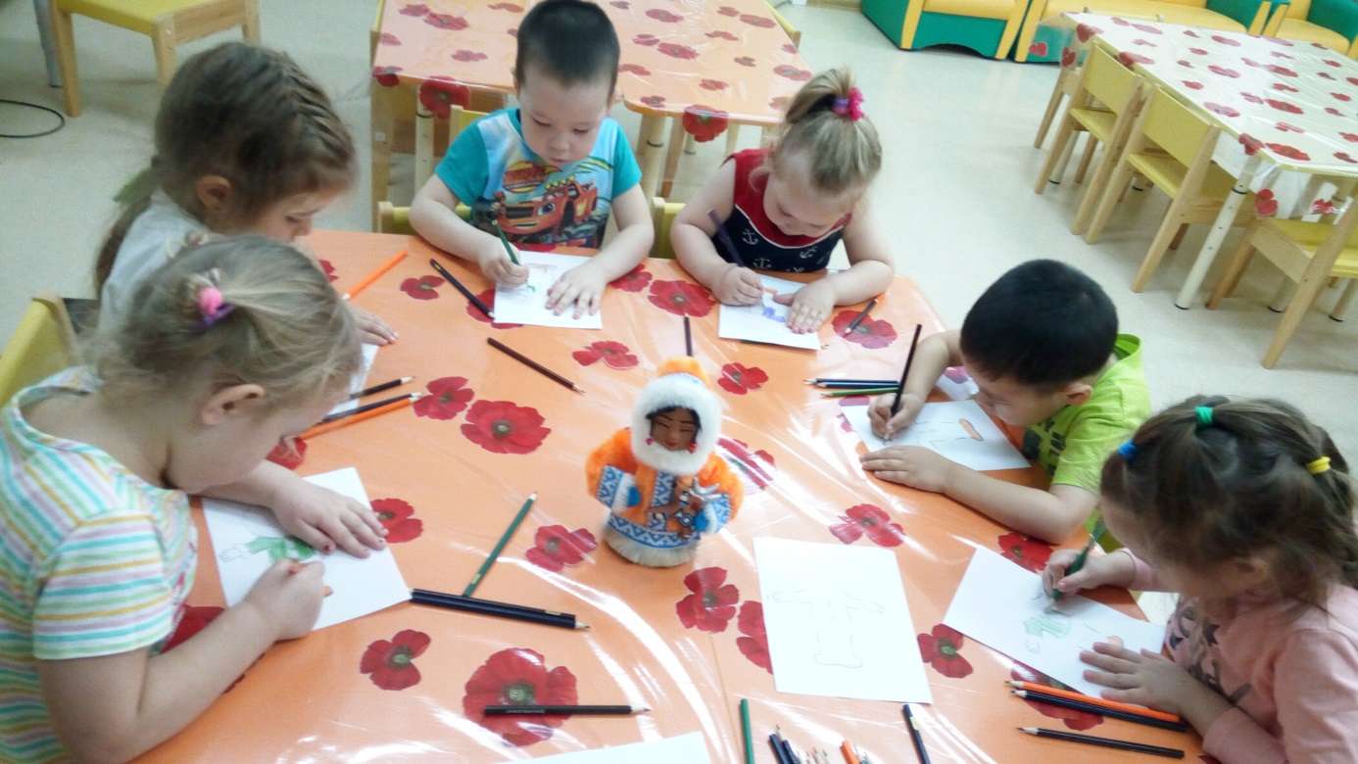
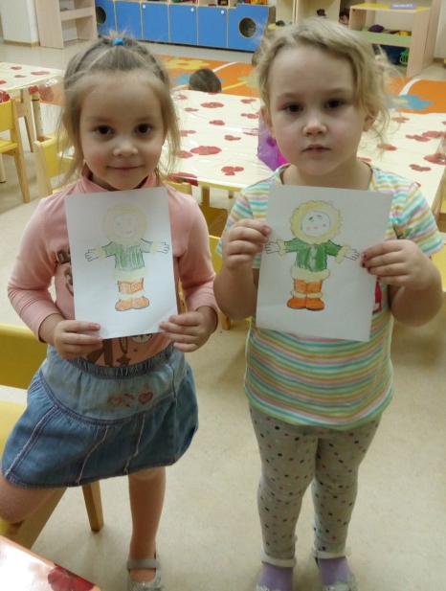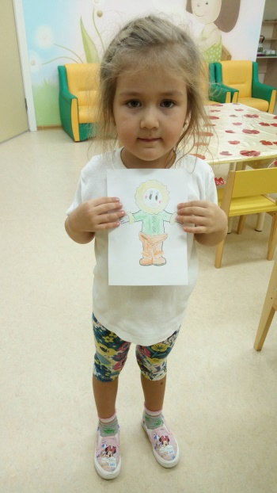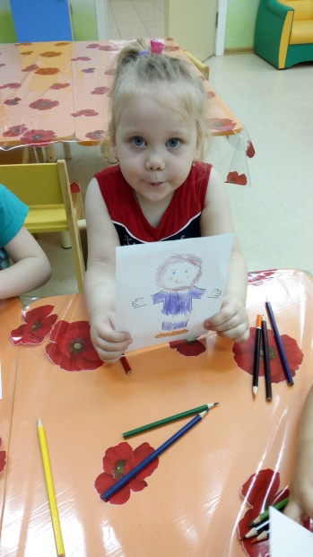

Конспект НОД по аппликации. «Чум»

(коллективная работа)
Цель: продолжить знакомство детей с образом жизни людей Крайнего Севера; инициировать поиск изобразительных средств для создания несложного сюжета в аппликации из бумаги; поддерживать творческое применение разных техник аппликации (симметричная, накладная); развивать чувство формы и композиции.
Предварительная работа: беседа о жизни людей на Крайнем Севере. Рассматривание иллюстраций, фотографий, открыток. Ознакомление с произведениями декоративно-прикладного искусства народов Севера.
Материалы: цветная бумага, лист ватмана, ножницы, клей, салфетки, карандаши, иллюстрации для знакомства детей с жизнью людей на крайнем Севере.
Ход занятия:
Воспитатель: Ребята, послушайте я вам прочитаю стихотворение:
Здесь круглый год метет пурга,
Куда ни глянь, одни снега.
Не всякий выживает тут,
Без теплой шубы холод лют.
И даже летом и весной
Покров не тает ледяной.
- О каком месте на Земле говорится?
Ответ детей: Крайнем Севере.
Воспитатель: Ребята, мы уже беседовали и смотрели презентацию и узнали с вами о жизни и обычаях народов Крайнего Севера. Давайте вспомним.
-Расскажите какие народы живут на Севере? (Ответ детей)
Воспитатель: В каких жилищах живут люди на Севере? (Ответ детей)
Воспитатель: Правильно, в чумах или ярангах.
Связали шест с другим шестом,
И вот готов ненецкий дом.
Мы чумом этот дом зовем,
Зимой суровой, хмурой.
-Почему у них такие дома?
Воспитатель: Жители Севера на одном месте долго не живут, они часто переезжают на своих оленях с места на место, поэтому жилища возят с собой. Дома сделаны из шкуры оленя и выглядят как пирамиды (конусы).
- Кто живет рядом с человеком?
Воспитатель: олень - главное домашнее животное жителей Севера. Он дает им все необходимое для жизни: мех, мясо, жир. Оленей запрягают в упряжку, и они помогают перевозить людям тяжелые грузы.
-Из чего люди шьют себе одежду? (Ответ детей)
Воспитатель: на Севере очень холодно, поэтому люди ходят в теплой одежде из оленьих шкур и меха.
Физкульт минутка:
Давайте немного передохнем и изобразим медведя.
Топай, мишка, хлопай, мишка,
Приседай со мной, братишка,
Руки вверх, вперед и вниз,
Улыбайся и садись.
Воспитатель: Ребята теперь давайте изобразим с вами, как живут люди на Крайнем Севере.
Самостоятельная деятельность детей:
Из сложенного вдвойне квадрата коричневого цвета размером 4 X 4 см вырезаем одежду. Из белого и коричневого квадратов вырезаем круги диаметром 1 и 1,5 см. Из бумаги серого цвета вырезаем унты и варежки.
Из прямоугольника коричневого цвета размером 8 X 10 вырезаем треугольник - чум, делим его пополам. Затем подходим к листу ватмана, начинаем приклеивать чум и собирать человечка (туловище, голова с шапкой, унты и варежки).Работа готова!
Итог занятия:
Воспитатель: ребята, расскажите, что мы с вами сегодня делали? Посмотрите, какая замечательная композиция у нас получилась!
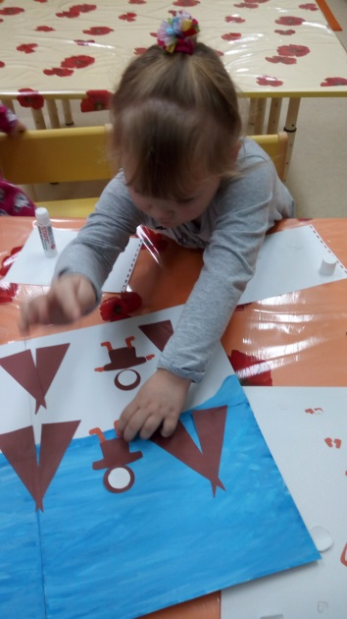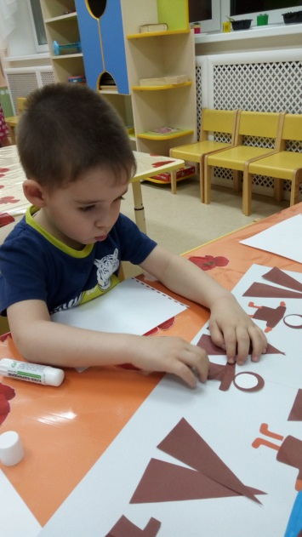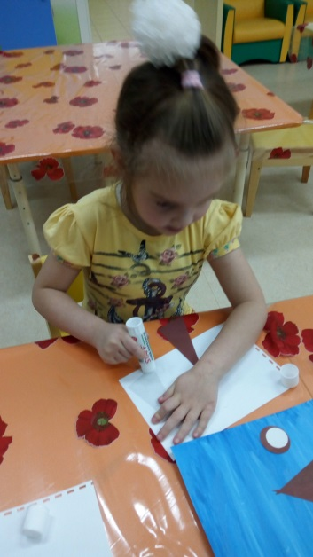
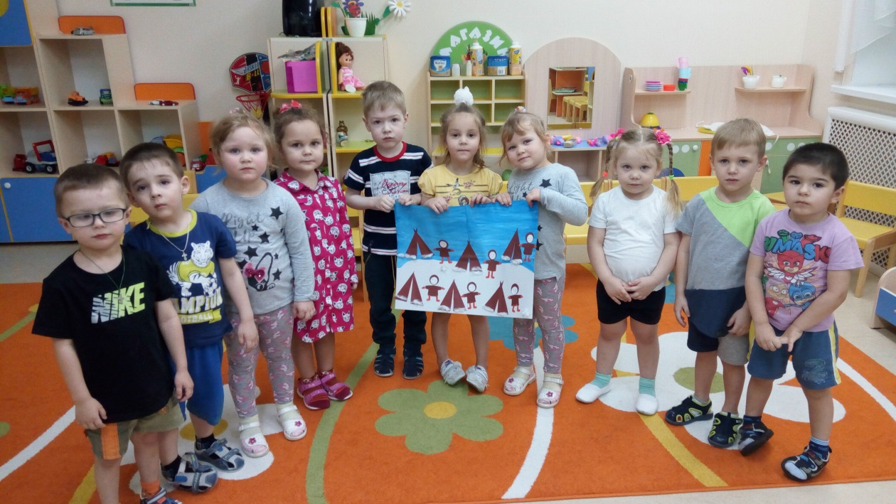
Заметка
«Мы на Севери живем…»
Ямало-Ненецкий автономный округ является исторической родиной малочисленных народов Крайнего Севера: ненцев, ханты и селькупов.

Считается, что нигде в мире культура северных народов не сохранилась в таком объеме, как у нас, в России. И мы хотели познакомить наших воспитанников средней группы «Совята», совместно с педагогом по физической культуре через презентацию и спортивное развлечение «Подвижные игры народов Севера», также был разработан проект, где мы раскрыли культуру и быт коренных народов Ямала.
Ребятам была представлена презентация о всех народах Ямала - это ханты, коми, селькупы, манси, ненцы и их соответствующей национальной одежде, традиционных занятиях, средствах передвижения, одежде, домашней утвари; о традиционных поселениях, жилище, хозяйственных постройках и древнем традиционном занятии оленеводстве. Дети показали свои силы в национальной игре "Перетяни палку", « Бег на снегоступах», «Рыбак и рыбки», «Олень и оленеводы» подняла всем радостное настроение.
Также закрепили знания о поэтах Ямала, сказках. Мы с детьми провели ряд занятий по рисованию и аппликации, с помощью которой закрепили названия ненецкой одежды и жилище. Вместе с ребятами мы посетили музей в ДОУ.

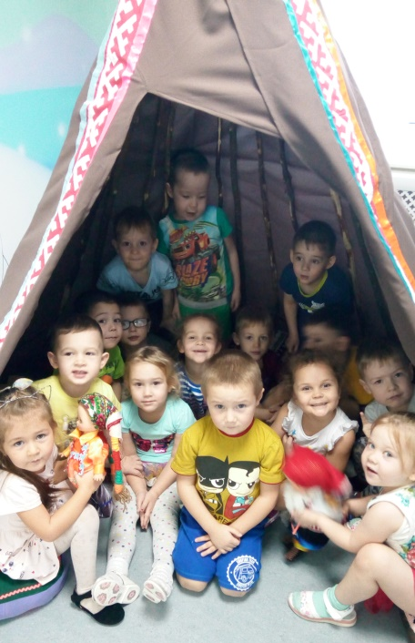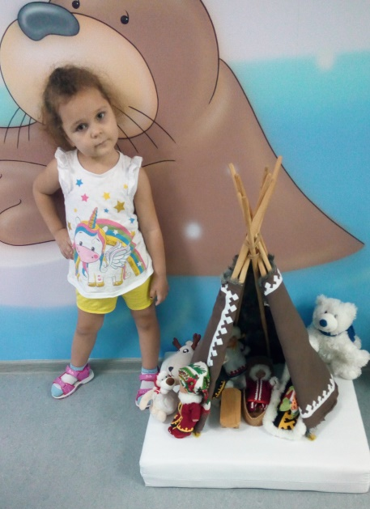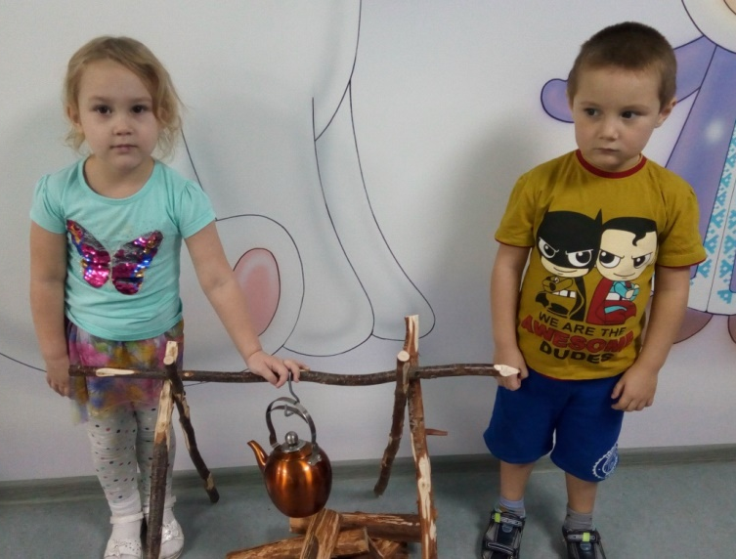

Беседа на тему: «Культура и быт коренных народов Ямала»
Цель: формировать познавательный интерес к окружающей среде, воспитывать эмоциональное отношение к природе, быту, культуре, обычаям, искусству коренных народов (ненцы) родного края.

Ямало-Ненецкий автономный округ является исторической родиной малочисленных народов Крайнего Севера: ненцев, ханты и селькупов.
Считается, что нигде в мире культура северных народов не сохранилась в таком объеме, как у нас, в России. Они так хорошо прижились к экстремальным условиям, сформировали свою Одной из самых уникальной черт в культуре народов Ямала является её неразрывность с родной землей. «Земля - наша мать, она нас всех кормит и поит, она дает нам жизнь», - считают ненцы. Преимущественный образ жизни народов крайнего севера - кочевой, поэтому все устройство быта учитывает это.
Домом для кочевника (ненца) является чум (мя') и в то же время вся осваиваемая тундра-' земля '(я), по которой проходит кочевье и устраиваются стойбища.
Знакомство с культурой и бытом народа ханты. Слово «ханты» в переводе на русский язык означает «народ», «человек». В настоящее время эти народности проживают в Хаты — Мансийском и частично в Ямала—Ненецком автономных округах.
Часто ханты расселялись по берегам рек. Поэтому основным их занятием является рыболовство. Обь — самая большая река. Ханты и манси называют ее «Ас» — «Большая река». По их представлениям, река — «текущая, текучая» вода прекрасно понимает язык людей и может «рассердиться». Поэтому ханты считают, что от добрых отношений к реке зависит их здоровье и материальное благополучие. Отдельные реки, острова, притоки нарекают священными. В таких местах нельзя ловить рыбу, охотиться, даже тогда, когда приходится голодать. Кроме этого, у коренных народов существует запрет на перепромысел рыбы: всегда ловят столько, сколько необходимо семье. Считается: если у рыбака испортился улов, то он обречён на неудачу. Поэтому все излишки рыбы раздаются соседям и родне как угощение.
Северные народы часто называют оленеводами. Северный олень даёт человеку силу, материал для одежды, служит средством передвижения.
Олень — удивительное животное. Оно достигает в длину 1,7—2 метра и весит до 150 кг. Шерсть у него очень густая, трубчатый волос наполнен воздухом. Снабжённый такой шерстью Северный олень.
Чум — традиционное жилище конусообразной формы. Форма такого чума исключительна устойчивая при метелях и сильных ветрах, с круглой поверхностью легко скатывается снег. По преданиям многих северных народов, человек и чум появились одновременно. В чуме можно жить и зимой и летом, но ханты живут в основном летом. Меняется лишь покрытие: летом оно из бересты, а зимой из шкур оленей. В настоящее время и то и другое заменяется брезентом. Чум рассчитан на несколько человек, его можно построить в любом месте из шестов и шкур. Чум состоит из тонких шестов, расставляемых так, что основа принимает вид конуса, этот остов покрывается шкурами, вверху остаётся отверстия для дыма. Установка чума издревле была женской обязанностью. Последовательность установки чума традиционна: сначала выбирают площадку, размечают места для ночлега и очага. Место для чума должно быть удалено от наклонных деревьев.
У коренных народов Севера были мудрые загадки.
Отгадайте одну из таких загадок.
• Ляжет — калач, встанет — стол (Собака).
Собака была верным помощником народа ханты. Это пастух оленьих стад у оленеводов, необходимый спутник и помощник в охоте. Поэтому ханты заботливо относятся к собакам, строят для них специальные домики. Место для собак выбирается напротив входа в дом, для того чтобы постоянно можно было наблюдать. Собака, когда видела глаза человека, она более чутко реагировала на его голос.

Конспект спортивного досуга в средней группе

«Подвижные игры народов Севера»
Цель: познакомить детей с играми народов Север; способствовать развитию координации движений, глазомера, быстроты; воспитывать нравственно-волевые качества: решительность сноровку, смекалку, увертываемость, выдержку, уверенность, целеустремленность; формировать стремление к достижению положительных результатов; обеспечить укрепление здоровья средствами физической культуры.
Оборудование: чум, обручи, дуги, снегоступы, канат, скакалки, конусы, мячи.
Ход развлечения:
Инструктор по ФК: Здравствуйте, дорогие ребята! Среди просторов нашей страны есть край, где вы живете, где ваш дом родной, а называется он –
Дети: ЯНАО
Инструктор: На территории округа проживает много национальностей. Но название округ получил благодаря коренным народам. Каким?
Дети: Ханты и Манси…….
Инструктор: Как называется жилище коренных жителей Севера? (чум). Правильно, а вы знаете, какими традиционными промыслами занимаются северные народы? (оленеводство, рыболовство, охота).
Дети коренных народов Севера в своих играх подражают взрослым, желая быстрее подрасти и стать ловкими и смелыми охотниками. Сегодня мы отправимся путешествовать по играм народов севера. А для этого нам надо ударить в Волшебный бубен и отправиться в дорогу.
Построение в колонну по одному. Ходьба в колонне по одному по кругу. Обычный бег в чередовании с бегом врассыпную. Ходьба с восстановлением дыхания. Дети располагаются в зоне «стойбища».
Инструктор: Народы Севера любят свой край с его неповторимым животным и растительным миром. Поэтому они сочинили много сказок и рассказов о животных и растениях. И в подвижных играх они подражают животным.
1. Игра «Оленьи упряжки»
Играющие стоят вдоль одной из сторон зала по двое (один изображает запряженного оленя, другой – каюра). По сигналу упряжки бегут друг за другом, преодолевая препятствия; объезжают сугробы, перепрыгивают через бревно, переходят ручей по мостику. Доехав до стойбища, каюры отпускают своих оленей погулять. По сигналу «Олени далеко, ловите своих оленей!» каждый игрок-каюр ловит свою пару.
Инструктор: Сейчас мы с вами поиграем в ловких охотников.
2. Игра «Охотники и куропатки»
Дети делятся на две команды. На одной половине зала – «охотники» - мальчики, на другой – «куропатки» - девочки. Под музыку девочки начинают передвигаться, имитируя куропаток, на своей половине зала. При смене музыки мальчики «охотники»– начинают ловить «куропаток». Затем подсчитываются пойманные «куропатки».
Инструктор: Мы же ребята не будем лениться
Попробуем у ханты сейчас поучиться!
Рыбалка – прекрасно! Живо вставай!
В проруби рыбу ловить начинай!
Но до реки путь не близкий. Так как на Севере глубокие снега, то пройти по нему нам помогут снегоступы.
3. «Бег в снегоступах»
Дети надевают на ноги модели снегоступов и идут между сугробами до Чума и так возвращаются обратно.
Вот мы и дошли до реки.
4. Игра «Рыбак и рыбки»
Очень ловкий я рыбак, на крючке висит червяк,
Без улова мне никак, буду я ловить вот так!
Дети-"рыбки" разбегаются, рыбак ловит. Отмечаются ловкие рыбки.
Инструктор: Молодцы, ребята хорошо поиграли, а теперь отдохнем. Сядем возле чума и вспомним, как зимним вечером завывает вьюга.
Дыхательная гимнастика «Вьюга».
Дети свободно садятся вокруг чума. Дети выполняют свободный вдох, на выдохе произносят звук «у-у-у».
Инструктор: Чтобы оленя поймать за рога
Ханту сноровка и удаль нужна.
Будем аркан здесь мы ловко метать?
Оленя - красавца будем седлать?
5. «Ловкий оленевод»
Набрасывать кольца на палку.
6. Метание мяча.
Когда на стойбище наступало время отдыха, то дети играли в разные игры. Например, в игры с природным материалом, обилие шишек под соснами натолкнуло использовать их как метательное оружие.
7. Перетягивание каната.
8. Игра « Оленевод и олени»
Итог:
Инструктор: Ребята, сегодня мы с вами поиграли в подвижные игры народов Севера. На этом наше путешествие заканчивается.
Дети строятся в колонну по одному первый ребенок «олень» в упряжке и выбегают из зала.

